**BAB IV**

**HASIL DAN PEMBAHASAN**

* 1. **Keadaan Umum Lokasi Penelitian**
     1. **Letak Geografis Dan Topografi**

Desa Tablolong merupakan bagian dari wilayah Kabupaten Kupang dengan luas daerah 9,01 km2, berada pada ketinggian sampai 2,50 m di atas permukaan air laut. Desa Tablolong terletak pada 2 koordinat 10°19’00’’ LS – 123°28’00” BT. Adapun batas-batas wilayah Desa Tablolong adalah sebagai berikut :

* Sebelah Timur : Desa Tuadale
* Sebelah Barat : Perairan Semau
* Sebelah Utara : Desa Tesabela
* Sebelah Selatan : Desa Nefo

Karakteristik perairan Desa Tablolong secara topografi berupa dataran rendah dengan dasar perairan berupa pasir, serta memiliki ketinggian ± 2,50 m di atas permukaan air laut. Bagian timur berbukit dan berbetuk tanah dan batuan sedangkan bagian barat berpasir putih lebih rendah datarannya dibandingkan dengan bagian timur, selatan dan utara. Perairan di Desa Tablolong berwarna biru bening jernih dengan kedalaman perairan ± 20 m.

* + 1. **Keadaan Penduduk**

Desa Tablolong mempunyai jumlah penduduk sampai tahun 2014 sekitar 1102 jiwa dengan jumlah laki-laki adalah 568 jiwa dan perempuan 534 jiwa. Jumlah Kepala Keluarga (KK) sekitar 269 KK. Jika dilihat dari mata pencaharian, penduduk Desa Tablolong banyak bekerja sebagai nelayan sebanyak ± 222 orang. Jumlah tersebut terpaut jauh dengan jumlah terbesar kedua yaitu jenis mata pencaharian sebagai petani sebanyak ± 27 orang.

Berdasarkan agama yang dianut, penduduk Desa Tablolong menganut agama Kristen Protestan, Khatolik dan Islam.Terdapat 1 buah Gereja dan 1 buah Masjid. Jumlah penduduk yang beragama Kristen Protestan sebanyak 893 orang, yang beragama Islam sebanyak 205 orang dan yang beragama Khatolik sebanyak 4 orang.

* + 1. **Keadaan Sosial Ekonomi Penduduk**

Kebutuhan akan sumberdaya manusia yang berkualitas dan profesional, dalam usaha pemanfaatan dan pengelolaan sumberdaya perikanan yang berkelanjutan sangat mutlak adanya. Sumberdaya yang berkualitas dan profesional diharapkan dapat membangun perikanan untuk meningkatkan taraf hidup masyarakat khususnya nelayan dapat tercapai optimal.

Untuk mendapatkan sumberdaya manusia yang berkualitas dan profesional, diperlukan tingkat pendidikan yang bagus dan berkualitas, tingkat pendidikan penduduk di Desa Tablolong sebagian besar lulusan SD sebanyak 275 orang, lulusan SLTP/sederajat sebanyak 208 orang, lulusan SLTA/sederajat sebanyak 109 orang, lulusan Perguruan Tinggi (PT) sebanyak 12 orang, tamat Pascasarjana sebanyak 2 orang.

Berdasarkan penggolongan usia, penduduk Desa Tablolong paling banyak berada pada umur 16 – 22 tahun sebanyak 227 jiwa sedangkan yang paling rendah berada pada umur 70 > sebanyak 25 jiwa.

* 1. **Balai Benih Ikan Pantai (BBIP) Tablolong Kabupaten Kupang Nusa Tenggara Timur**
     1. **Sejarah BBIP Tablolong**

Balai benih ikan pantai Tablolong dibangun sejak tahun 2003.Tahun 2007 memulai aktivitas ujicoba operasional dengan kegiatan segmentasi pembenihan ikan kerapu dibawah bimbingan teknis dari BBAP situbondo. Lokasi BBIP Tablolong di pesisir pantai Desa Tablolong, ± 32 km dari Kota Kupang dan terletak pada 123°19’34,5” LS dan 123°27’51,1” BT. Luas lahan darat ± 2,3 Ha yang telah terbangun fasilitas pokok berupa bak-bak permanen, instalasi perpipaan, fasilitas penunjang, fasilitas pendukung dan fasilitas pelengkap. Sumber air laut diperoleh dengan menggunakan pompa sentrifugal.

**4.2.2 Peranan Dan Fungsi BBIP Tablolong**

Peranan dan fungsi BBIP Tablolong mencakup :

1. Penghasil benih unggul dan bernilai ekonomis untuk kebutuhan kegiatan budidaya laut.
2. Sebagai wahana alih teknologi, penelitian, pelatihan dan pembelajaran serta pembinaan
3. Penunjang program pengembangan kawasan perikanan budidaya laut di NTT

**4.2.3 Kepegawaian**

Jumlah karwayan BBIP tabololong yang menjalankan 4 devisi yaitu devisi pakan alami dan lab alga, devisi pembenihan dan pendederan, devisi penggelondongan dan induk, devisi non ikan adalah sebanyak 14 orang, yang terdiri dari :

* Pegawai Negeri Sipil 6 orang
* Non PNS (Honor) 8 orang

Tingkat pendidikan karyawan: sarjana perikanan 3 orang, diploma 3 sebanyak 2 orang, SMA 8 orang, dan SD 1 orang. Semua karyawan sudah memiliki pendidikan/pelatihan/magang teknis pembenihan ikan laut di UPT pusat (BBPB Lampung, BBAP situbondo, BBL Lombok, dan BBPBL gondol). Saat ini, komoditi yang dikembangkan adalah pembenihan dan pembesaran ikan kerapu macan dan uji coba pembibitan *chlorella* dan *rotifer*.

**4.2.4 Fasilitas BBIP Tablolong**

Fasilitas BBIP terdiri dari 4 unit bak induk, 12 unit bak pembenihan ikan, 8 unit bak pembenihan non ikan, 8 unit bak pendederan, 18 unit bak penggelondongan, 15 unit bak pakan alami, 2 unit bak tandon, 1 unit bak reservoir, 1 unit kantor adminstrasi,1 unit gedung lab alga, 1 unit rumah pimpinan, 3 unit mess/asrama, 3 unit rumah karyawan, 1 unit areal parker, jalan kompleks, saluran primer dan sekunder, 2 unit bak penampungan air, 1 unit jaringan listrik lingkunagn (Kapasitas 82 KVa), genset 40 KW dan rootblower.

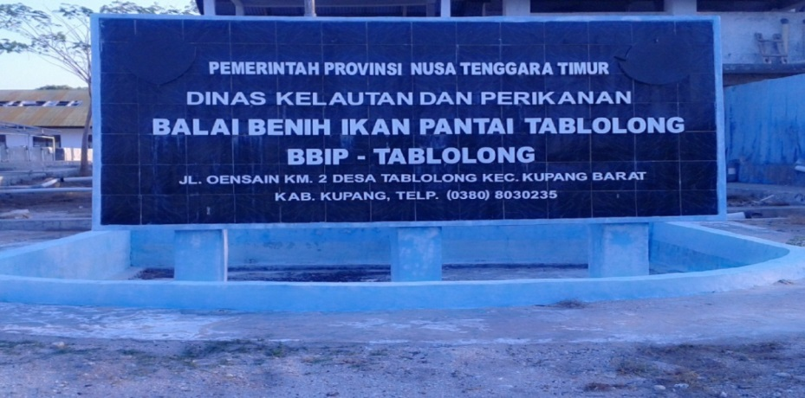

Gambar 3. Balai Benih Ikan Pantai (BBIP) Tablolong

* 1. **Pengamatan Tingkah Laku Makan Ikan Kerapu Macan (*E. fuscogutattus*)**
     1. **Konstruksi Wadah Pemeliharaan**

Wadah pemeliharaan yang digunakan saat melakukan penelitian adalah akuarium sebanyak 9 buah dengan ukuran panjang 42 cm, lebar 51 cm dan tinggi 39 cm. Sebelum akurium digunakan, dibersihkan terlebih dahulu dengan cara dicuci hingga bersih lalu dikeringkan. Sebelum ikan-ikan dimasukkan ke dalam akuarium dilakukan pemasukan air dan pengaturan aerasi yaitu dengan menyiapkan pipa paralon (PVC) sebanyak 2 batang dengan panjang masing-masing 4 meter. Pipa-pipa tersebut dilubangi sebanyak jumlah akurium kemudian pipa tersebut dihubungkan dengan keran pipa inlet untuk menyalurkan air ke dalam akuarium yang akan digunakan sebagai wadah pemeliharan ikan kerapu macan, lalu akuarium diletakkan tepat dibawah pipa yang telah dilubangi. setelah itu dilakukan pemasangan selang aerasi untuk membantu menstabilkan kadar oksigen dalam wadah pemeliharaan. Selanjutnya dilakukan pengisian air dalam akuarium (Gambar 4).

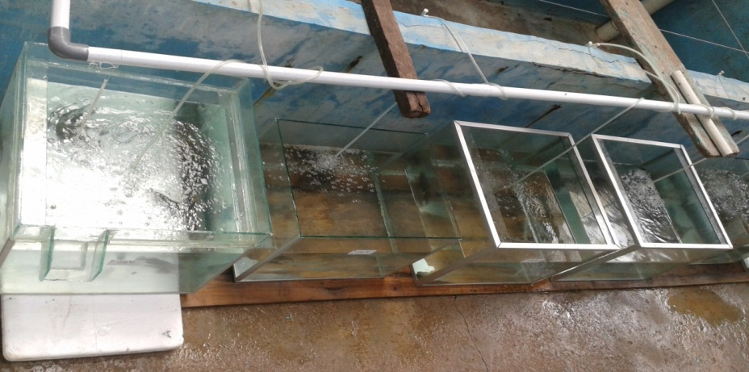

Gambar 4. Penataan Wadah Penelitian

* + 1. **Persiapan Ikan Kerapu Macan (*E. fuscogutattus*)**

Ikan yang akan diteliti diambil dari keramba jaring apung (KJA) milik BBIP Tablolong yang terletak di Desa Bolok. Jarak yang ditempuh ke lokasi KJA sejauh ±15 KM. Ikan yang akan diteliti tersebut diberok atau dipuasakan selama 3 hari agar mencegah tingkat stres dan kematian pada saat pengangkutan, ikan yang digunakan pada saat penelitian sebanyak 27 ekor dengan ukuran berkisar antara 15 -17 cm. setelah dipuasakan ikan tersebut di kemas ke dalam kantong plastik yang berisikan air dan es batu yang terbuat dari air laut guna menurunkan suhu dalam kantong plastik agar dapat mencegah tingkat stress pada ikan. Setalah di kemas ikan tersebut dimasukan dalam *collbox* dan diangkut menggunakan mobil ke BBIP Tablolong.

* + 1. **Penebaran Ikan Kerapu Macan (*E. fuscogutattus*)**

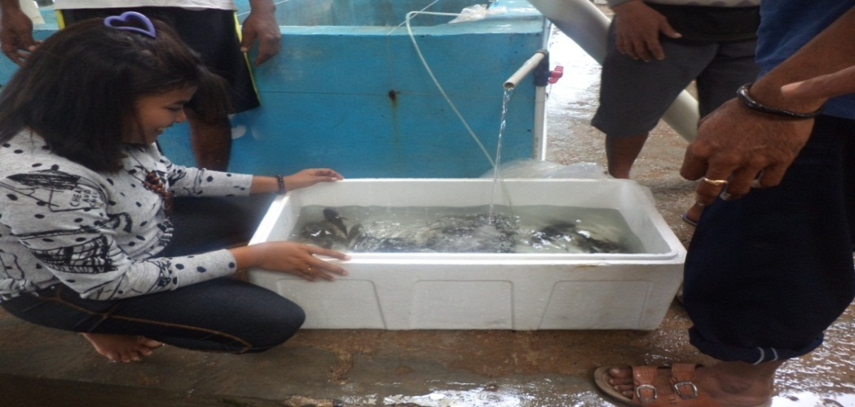Setelah sampai di BBIP Tablolong ikan ikan tersebut diaklimatisasi terlebih dahulu agar dapat menyesuaikan diri dengan lingkungan baru. Aklimatisasi dilakukan selama ± 1 jam, proses aklimatisasi dilakukan dalam bak pembesaran ikan kerapu macan. Setalah dilakukan aklimatisasi ikan ikan tersebut langsung dimasukkan ke dalam akuarium sebanyak 3 ekor/akuarium.

Gambar 5. Persiapan Penebaran Ikan Kerapu Macan

* 1. **Pemeliharaan Ikan Kerapu Macan** **(*E. fuscogutattus*)**

Ikan kerapu macan yang dipelihara selama melakukan penelitian berjumlah 27 ekor yang dibagi ke 9 akuarium dengan suhu yang berbeda-beda. Dimana 3 akuarium pertama bersuhu 26 °C, 3 akuarium kedua beruhu 28 °C dan 3 akuarium ketiga bersuhu 30°C, masing-masing dari akuarium tersebut berisi 3 ekor ikan kerapu macan. Agar ikan kerapu macan merasa nyaman pada wadah pemeliharaan maka pada setiap sisi akuarium di tutup dengan plastik hitam untuk mengurangi cahaya yang masuk kedalam wadah pemeliharaan.

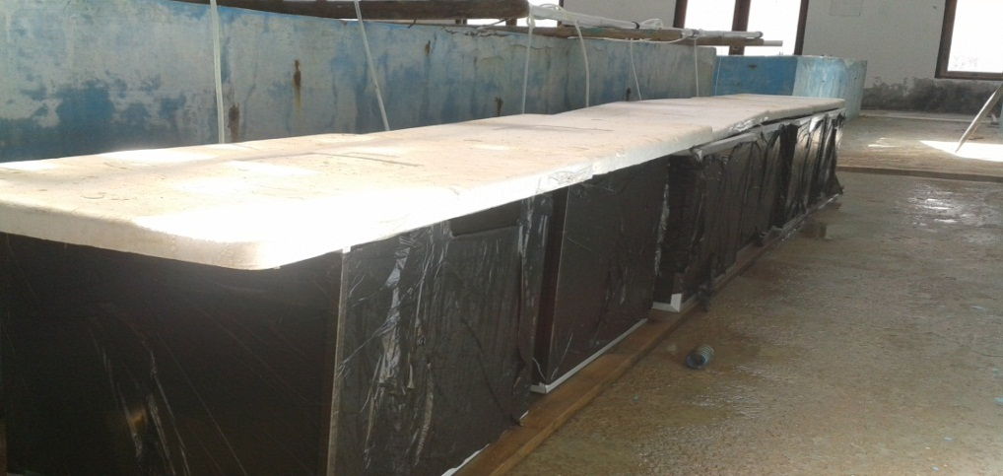

Gambar 6. Wadah Pemeliharaan Ikan Kerapu Macan

* 1. **Pemberian Pakan**

Ada 2 jenis pakan ikan kerapu yang diberikan yaitu pakan pellet dan pakan rucah, diberikan jenis pakan yang berbeda karena pada minggu pertama dan kedua saat melakukan penelitian pakan ikan rucah sulit didapat oleh karena itu untuk menjaga ikan agar tetap sehat maka diberikan pakan pellet tetapi pada minggu ketiga dan keempat ikan kerapu macan diberikan pakan rucah.

Pada saat ikan kerapu macan akan diberi makan 1 jam sebelumnya suhu dalam wadah pemeliharaan suhu diatur menjadi 26 °C, 28°C dan 30 °C, karena untuk alat menaikan suhu menggunakan heather maka untuk mencegah terjadinya hal-hal yang tidak diinginkan (koslet, terbakar dan hilang), maka perlakuan suhu dilakukan 1 jam sebelum ikan kerapu macan akan diberi makan. Pemberian pakan dilakukan dengan cara diberi sedikit demi sedikit hingga ikan kerapu macan memakan sampai habis makan yang diberikan. Dosis pemberian pakan ikan kerapu macan berkisar dari 5%-10% dari bobot ikan maka dosis yang digunakan dalam penelitian ini yaitu 5% dari bobot ikan kerapu macan. Pemberian pakan pada minggu awal dari penelitian ikan kerapu tidak begitu merespon pakan yang diberikan karena ikan kerapu macan masih stres akibat jarak pengangkutan yang jauh. Wadah pemeliharaan ikan kerapu macan juga di tutupi dengan kantong plastik berwarna hitam agar mengurangi cahaya yang masuk kedalam wadah pemeliharaan karena dialam ikan kerapu macan bersifat nocturnal atau melakukan aktifitasnya pada malam hari. Oleh karena itu ikan kerapu macan tidak begitu menyukai tempat yang terlalu terang.

Pemberian pakan dilakukan tiga kali sehari pada pukul 07.00 WITA, 12.00 WITA dan 17.00 WITA. Pada saat ikan kerapu macan akan diberi makan suhu dalam wadah pemeliharaan diatur menjadi 26°C, 28°C dan 30°C agar dapat melihat perbedaan respon makan dari ikan kerapu.

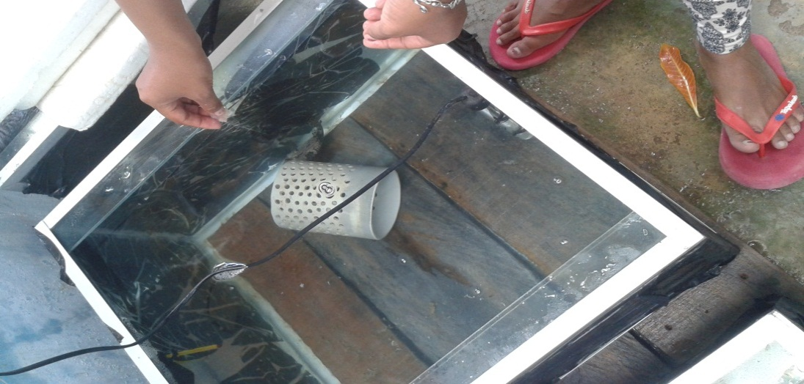

Gambar 7. Pemberian Pakan

* 1. **Parameter Kualitas Air**

Parameter kualitas air yang diamati saat melakukan penelitian ada 3 yaitu suhu, salinitas dan pH. Suhu berkisar antara 26 - 30 ºC, salinitas air 34 - 35 ppt serta ketinggian air 30 cm. Pengukuran suhu dilakukan setiap hari untuk mengetahui perubahan suhunya, sedangkan untuk pengukuran salinitas dan pH dilakukan seminggu sekali. Pergantian air dilakukan 3 kali sehari pada pagi, siang dan sore hari agar wadah pemeliharaan ikan kerapu tetap dalam kedaan bersih, karena jika air kotor akan mempengaruhi kualitas air.

Ikan kerapu macan menyenangi air laut dengan salinitas 33-35 ppt, dan suhu berkisar antara 27°C-32°C, pada lapisan permukaan air yang tidak tercemar biasanya mengandung oksigen terlarut yang memadai untuk pertumbuhan ikan. kandungan oksigen terlarut dalam air laut minimal 4 ppm. Air laut memiliki pH berkisar antara 7,6-8,7 dan mempunyai daya penyangga yang besar terhadap perubahan keasaman (Artana, 2012).

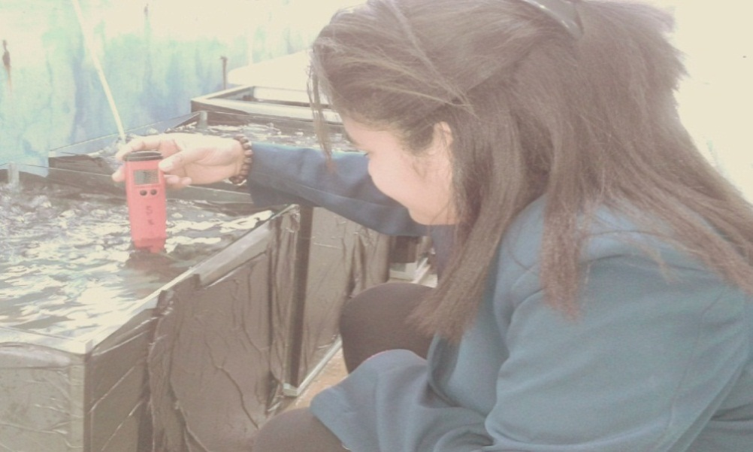

Gambar 8. Pengukuran Parameter Kualitas Air

* 1. **Pengaruh Suhu Terhadap Respon Makan Ikan Kerapu Macan**

Pada umumnya ikan kerapu macan aktif dalam mencari makan pada malam hari (*nocturnal*), tapi berdasarkan hasil pengamatan tingkah laku makan ikan kerapu macan hanya mau makan pada saat pagi samapi sore hari, hal ini terjadi karena ikan kerapu macan sudah biasa diberi makan pada saat pagi sampai sore hari saja. Ikan kerapu yang lapar akan keluar dari tempat persembunyianya dan segera menyergap makanannya lalu kembali lagi ke tempat persembunyiannya. Ikan kerapu tidak mau makan apabila pakan yang diberikan berada di dasar perairan.

* 1. **Data Hasil Pengamatan** 
     1. **Dosis Pemberian Pakan Ikan Kerapu Macan** (*E. fuscogutattus*)

Tabel 2. Data Dosis Pemberian Pakan Ikan Kerapu Macan Per Minggu

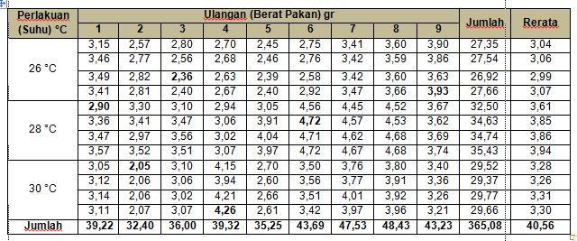

Monitoring pemberian pakan ikan kerapu macan pada suhu 26 ºC yang paling banyak adalah 3,93 gram pada ulangan 9 dan paling sedikit adalah 2,36 gram pada ulangan 3. Sedangkan untuk suhu 28 ºC frekuensi pemberian pakan ikan kerapu macan yang paling banyak adalah 4,72 gram pada ulangan 6 dan paling sedikit adalah 2,90 gram pada ulangan 1. Sedangkan untuk suhu 30 ºC frekuensi pemberian pakan ikan kerapu macan paling banyak adalah 4,26 gram pada ulangan 4 dan paling sedikit adalah 2,05 gram pada ulangan 2.

Ikan kerapu merupakan ikan laut yang buas (karnivora) dan sifat kanibalisme akan muncul bila kekurangan pakan. Oleh sebab itu pakan yang diberikan harus cukup baik kuantitas maupun kualitasnya. Pemilihan jenis dan ukuran pakan yang tepat akan mempengaruhi efisiensi pemanfaatan pakan. Pakan yang digunakan dapat berupa ikan rucah, pakan alami atau pakan buatan. Ikan rucah yang digunakan diusahakan agar dalam keadaan segar karena jika rusak atau busuk dapat mengakibatkan kematian pada ikan. Pakan ikan tembang yang diberikan harus sesuai dengan bukaan mulut ikan kerapu macan yang diteliti.

**4.8.2 Monitoring Pertumbuhan Ikan Kerapu Macan** (*E. fuscogutattus*)

Tabel 3. Data Berat Rata-rata Ikan Kerapu Macan Per Minggu

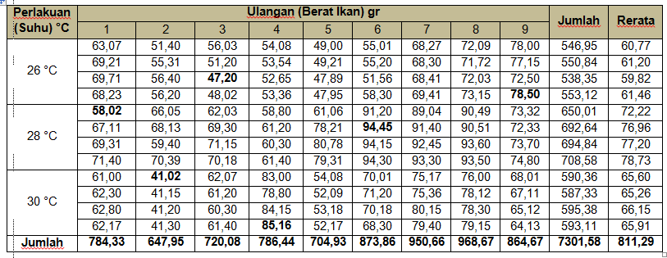

Data hasil penelitian menunjukkan bahwa berat rata-rata ikan kerapu macan pada suhu 26 ºC berat ikan tertinggi pada ulangan 9 yaitu sebesar 78,50 gram, sedangkan berat paling kecil pada ulangan 3 yaitu 47,20 gram. Pada suhu 28 ºC berat ikan tertinggi pada ulangan 6 yaitu sebesar 94,45 gram, sedangkan berat paling kecil pada ulangan 1 yaitu 58,02 gram. Sedangkan untuk suhu 30 ºC berat ikan tertinggi pada ulangan 4 yaitu sebesar 85,16 gram, sedangkan berat paling kecil pada ulangan 2 yaitu 41,02 gram (Tabel 8).

Perkembangan ikan kerapu macan pada minggu pertama sampai dengan minggu keempat tidak begitu terlihat tidak ada penaikan berat badan karena disebabkan oleh stress akibat penangkutan yang cukup jauh dan ikan kerapu macan juga masih melakukan adaptasi dengan lingkungan baru sehingga napsu makan pada ikan kerapu macan masih sangat kurang. Pada minggu kelima sampai dengan dengan minggu kedelapan perkembangan ikan kerapu macan mulai terlihat, nafsu makan ikan kerapu macan mulai tinggi karena ikan kerapu macan sudah mulai terbiasa dengan lingkungan sekitar. Sedangkan pada minggu kesembilan sampai dengan minggu kedua belas perkembangan ikan kerapu macan mulai terganggu karena adanya gangguan teknis yang mempengaruhi pertumbuhan ikan kerapu macan tersebut.

Laju pertumbuhan ikan kerapu yang dibudidayakan sangat lambat, seperti uyang dilaporkan oleh Soni (2002), ikan kerapu macan laju pertumbuhannya 0,45 g/hari dan sebesar 0,60 g/hari, sedangkan kerapu lumpur sebesar 0,61 g/hari. Laju pertumbuhan tersebut dapat menyebabkan biaya operasional menjadi tinggi sehingga kurang menguntungkan secara ekonomis. Namun demikian sebagian pertumbuhan ikan kerapu akhir-akhir ini sudah menunjukkan peningkatan. Akbar dan Sudaryanto (2001) melaporkan bahwa ikan kerapu macan laju pertumbuhannya 2,30 g/hari, sedangkan laju pertumbuhan ikan kerapu lumpur 3,59 g/hari.

**4.7 Hubungan Antara Suhu Dan Respon Makan Ikan Kerapu Macan**

Berdasarkan (Tabel 3) data respon makan dapat disimpulkan bahwa pada saat pengamatan respon makan ikan kerapu macan dengan perlakuan menggunakan suhu 26 ºC, 28 ºC dan 30 ºC didapatkan hasil yang berbeda dimana pada saat penggunaan suhu 28 ºC, frekuensi pemberian pakan rata-rata ikan mengalami peningkatan dari minggu ke minggu. Sedangkan untuk perlakuan menggunakan suhu 26 ºC dan 30 ºC, frekuensi pemberian pakan mengalami perubahan yang tidak menentu dimana kadang-kadang mengalami peningkatan dan penurunan.

Untuk mengetahui hubungan antara suhu dan respon makan ikan kerapu macan, maka dilakukan analisis dengan Rancangan Acak lengkap (RAL).

Tabel 4. Hasil Analisis Suhu Terhadap Respon Makan Ikan kerapu Macan.

|  |  |  |  |  |  |  |
| --- | --- | --- | --- | --- | --- | --- |
| **Tests of Between-Subjects Effects** | | | | | | |
| Dependent Variable: Pakan | | | | | | |
| Source | Type III Sum of Squares | df | Mean Square | F | Sig. | Partial Eta Squared |
| Corrected Model | 46.976a | 26 | 1.807 | 79.962 | .000 | .963 |
| Intercept | 1234.849 | 1 | 1234.849 | 54650.550 | .000 | .999 |
| Suhu | 11.261 | 2 | 5.631 | 249.193 | .000 | .860 |
| Ulangan | 20.579 | 8 | 2.572 | 113.844 | .000 | .918 |
| suhu * Ulangan | 15.136 | 16 | .946 | 41.868 | .000 | .892 |
| Error | 1.830 | 81 | .023 |  |  |  |
| Total | 1283.656 | 108 |  |  |  |  |
| Corrected Total | 48.806 | 107 |  |  |  |  |
| a. R Squared = .963 (Adjusted R Squared = .950) | | | | | | |

Berdasarkan Tabel 4 di atas, dapat diketahui bahwa suhu memberikan pengaruh yang nyata terhadap respon makan ikan kerapu macan. Hal ini dapat diketahui dari nilai signifikan yang lebih kecil dari taraf nyata 0,05. Berdasarkan hasil analisis didapat Fhitung> Ftabel (79,962 > 1,77), sehingga suhu berpengaruh nyata terhadap respon makan ikan kerapu macan.

Beradasarkan hasil analisis diperoleh suhu memiliki pengaruh terhadap respon makan ikan kerapu macan, maka untuk mengetahui suhu (26 ºC, 28 ºC dan 30 ºC) mana yang paling berpengaruh terhadap respon makan ikan kerapu macan, maka perlu dilakukan uji lanjutan *(post hoc).* Uji lanjutan yang digunakan adalah Uji BNT/LSD (Tabel 5). Hasil uji lanjutan untuk mengetahui suhu yang paling berpengaruh terhadap respon makan ikan kerapu macan.

Tabel 5. Hasil Uji BNT/LSD Untuk Suhu yang paling berpengaruh terhadap respon makan ikan kerapu macan

|  |  |  |  |  |  |  |  |
| --- | --- | --- | --- | --- | --- | --- | --- |
| **Multiple Comparisons** | | | | | | | |
| Dependent Variable: Pakan | | | | | | | |
|  | (I) suhu | (J) suhu | Mean Difference (I-J) | Std. Error | Sig. | 95% Confidence Interval | |
|  | Lower Bound | Upper Bound |
| LSD | 26 | 28 | -.7742* | .03543 | .000 | -.8447 | -.7037 |
| 30 | -.2467* | .03543 | .000 | -.3172 | -.1762 |
| 28 | 26 | .7742* | .03543 | .000 | .7037 | .8447 |
| 30 | .5275* | .03543 | .000 | .4570 | .5980 |
| 30 | 26 | .2467* | .03543 | .000 | .1762 | .3172 |
| 28 | -.5275* | .03543 | .000 | -.5980 | -.4570 |

Dari hasil Uji BNT/LSD menunjukkan bahwa perlakuan dengan suhu 26 ºC terhadap suhu 28 ºC memiliki nilai yang signifikan, begitu juga suhu 26 ºC terhadap suhu 30 ºC memiliki nilai yang signifikan. Demikian juga sebaliknya, dimana suhu 28 ºC terhadap suhu 26 ºC memiliki nilai yang signifikan, begitu juga suhu 28 ºC terhadap suhu 30 ºC memiliki nilai yang signifikan, dan juga sebaliknya, dapat dilihat pada nilai signifikan masing-masing lebih kecil dari 0,05 atau 95%.

Tabel 6. Hasil Perbandingan Rataan Duncan Respon Makan Ikan Kerapu Macan

|  |  |  |  |  |  |
| --- | --- | --- | --- | --- | --- |
| **Pakan** | | | | | |
|  | suhu | N | Subset | | |
|  | 1 | 2 | 3 |
| Duncana,b | 26 | 36 | 3.0411 |  |  |
| 30 | 36 |  | 3.2878 |  |
| 28 | 36 |  |  | 3.8153 |
| Sig. |  | 1.000 | 1.000 | 1.000 |

Dari hasil Perbandingan Rataan Duncan (Tabel 6) di atas, dapat diketahui bahwa perlakuan pertama atau suhu 26 ºC mendapat notasi ‘a’ karena terdapat pada subset 1, untuk perlakuan kedua atau suhu 30 ºC mendapat notasi ‘b’ karena terdapat pada subset 2. Sedangkan untuk perlakuan ketiga atau suhu 28 ºC mendapat notasi ‘c’ karena terdapat pada subset 3. dari hasil analisis, dapat diketahui bahwa perlakuan atau suhu yang paling berpengaruh terhadap respon makan ikan kerapu macan adalah perlakuan ketiga atau suhu 28 ºC, karena pada saat perlakuan dengan suhu 28 ºC, ikan memiliki nafsu makan yang paling tinggi yaitu mencapai 3.8153 gram.